SNPE 전문센터 공식 프로그램 내 아래 제목 변경.
CLASS PROGRAM
클래스 프로그램
=>
전문센터 대표 프로그램
SNPE Center Programs
SNPE 전문센터 공식 프로그램 아래 나오는 제목들은 소제목으로 폰트를 약간 줄이거나 해서 구분해주세요.

체형 · 움직임 평가 시스템
Posture & Movement Assessment

움직임을 통한 자기 회복
Self Recovery Through Movement
체형 분석 → 움직임 평가 → 맞춤 운동 → 변화 기록
SNPE는 몸의 변화를 단순히 ‘교정’하는 것이 아니라,
스스로 몸을 이해하고 움직이며 본래의 균형을 회복해가는 과정을 중요하게 생각합니다.
SNPE는 과학적 움직임 분석과 지속적인 기록을 기반으로 하는 움직임 기반 웰니스 시스템(Movement-Based Wellness System) 을 지향합니다.
사용자는 SNPE 앱을 통해 자신의 체형과 움직임 변화를 기록하고,
정적 자세(Static Posture) 뿐 아니라 움직임 패턴(Movement Pattern), 균형(Balance), 기능(Function) 의 변화를 지속적으로 확인할 수 있습니다.
꾸준한 바른자세 운동과 움직임 훈련을 반복하며
신체 정렬(Alignment), 움직임 균형(Balance), 기능(Function)을 점진적으로 회복해가고,
잘못된 움직임 습관으로 인한 신체 부담과 불편함을 줄여 보다 편안하고 안정적인 움직임으로 나아갈 수 있습니다.

셀프 체형 평가
Self Assessment
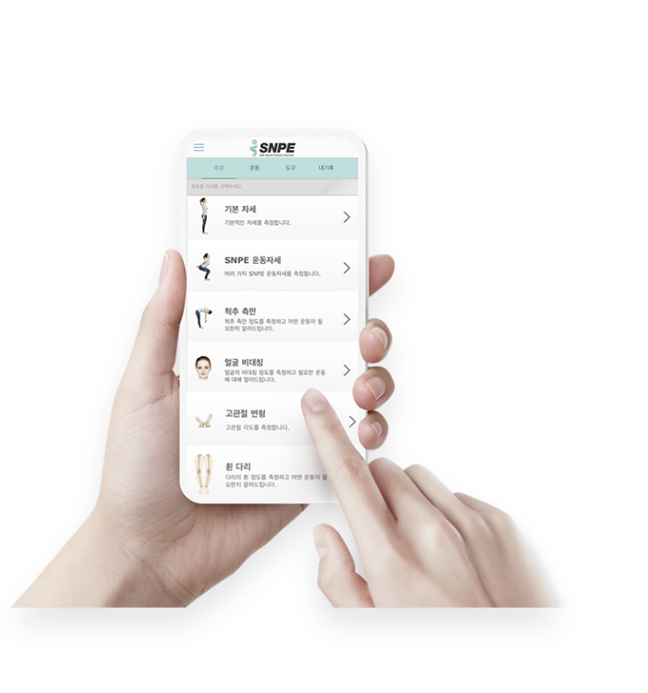
집에서는 SNPE 앱을 활용하여
정면·측면·후면 체형 촬영과 기본 움직임 평가를 스스로 진행할 수 있습니다.
체형과 움직임의 변화를 기록하고 비교하며,
자신의 몸을 이해하고 관리하는 첫 단계가 됩니다.
평가 항목
- 기본 자세 평가
- SNPE 운동 자세 평가
- 척추측만, 얼굴비대칭
- 고관절 변형, 휜다리, 후족부 정렬
- 개인 맞춤 운동 추천
SNPE 앱은 자신의 몸 상태를 이해하고,
스스로 회복(Self Recovery)을 시작할 수 있도록 돕는 첫 번째 평가 도구입니다.
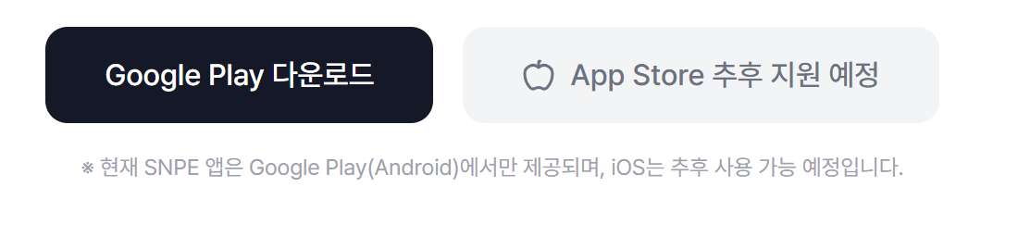

전문 체형 · 움직임 평가
Professional Assessment
보다 전문적인 평가는 SNPE 전문센터와 인증강사를 통해 진행됩니다.
SNPE 전문센터에서는 다음과 같은 평가 시스템을 활용하여 신체 정렬과 움직임 상태를 보다 입체적으로 분석합니다.
평가 시스템
- SNPE 체형 및 움직임 평가 시스템
- SNPE 발 평가 보드 (SNPE Foot Assessment Board)
- Exbody 체성분 분석
- 기능적 움직임 평가 (Functional Movement Assessment)
- SNPE 고유 움직임 패턴 평가
정적 체형뿐 아니라 발의 기능, 균형 능력, 움직임 보상 패턴, 좌우 비대칭 등을 종합적으로 분석하여 개인별 운동 방향과 회복 과정을 설계합니다.
분석 항목
- 신체 정렬(Alignment)
- 발 기능(Foot Function)
- 균형 능력(Balance)
- 움직임 패턴(Movement Pattern)
- 보상 움직임(Compensation Pattern)
- 좌우 비대칭(Asymmetry)
- 기능(Function)
이를 통해 개인의 현재 상태를 보다 정확하게 이해하고,
효율적인 회복 방향을 설정할 수 있습니다.

스스로 시작하고, 전문가와 함께 발전하세요
Start with Self Assessment. Advance with Professional Guidance.
앱을 통해 자신의 몸을 기록하고 이해하는 것에서 시작해 보세요.
그리고 SNPE 인증강사와 전문센터의 체계적인 평가와 맞춤형 지도를 통해 보다 정교한 움직임 회복 과정을 경험할 수 있습니다.
SNPE는 단순히 체형을 분석하는 것을 넘어,
과학적 평가와 지속적인 기록을 바탕으로 건강한 자세와 움직임 습관을 만들어가는 자기 회복 시스템(Self Recovery System) 입니다.
기록하고(Record), 이해하고(Understand), 움직이고(Move), 회복합니다(Recover).
이것이 SNPE가 추구하는 움직임 기반 자기 회복의 과정입니다.

